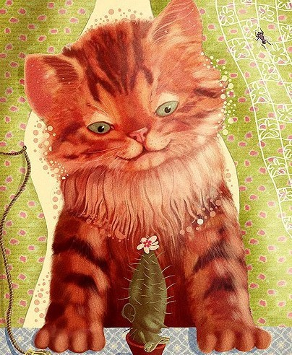
Жил-был кактус. Он жил на подоконнике в красивом горшке. Раз в год кактус расцветал. Один-единственный раз в году на макушке у него распускался один-единственный цветок. Прекрасный! Красно- бело- желто- розовый со множеством лепестков!Весь остальной год у кактуса были иголки — вся головка в иголочках. Вместе с кактусом жили взрослые люди, маленькие дети, и еще жил-был веселый котенок.Котенок очень уважал кактус. А все почему? А потому, что у него, у котенка, никогда, ну ни разу в жизни, не расцветал на макушке такой замечательный цветок, как у кактуса. Даже самая простая ромашка не распускалась на макушке котенка. А ему так хотелось! Но ничего не поделаешь — придется любоваться чужими цветами. Самое интересное, «то котенок знал о цветах кактуса только по рассказам взрослых. А сам пока не видел. Ведь он маленький. И вот, когда наконец распустился необыкновенный цветок, котенку очень захотелось не только рассмотреть его, но и понюхать.Котенок осторожно прыгнул на подоконник, подошел к цветущему кактусу, восхищенно захлопал зелеными глазами.— Какой! Красивый! У вас! Цветок!— почти задохнулся котенок от восторга.— Да,— серьезно ответил кактус. Кактусы всегда серьезны.— Да, котенок, ты прав.— А можно,— робко спросил котенок,— я понюхаю ваш цветок? Раз он такой красивый, наверное, он очень ароматный.Кактус не стал объяснять котенку, что его цветы никогда не пахнут. Котенок зажмурился, вытянул шейку, потянулся к цветку и… вдруг отпрыгнул в самый угол подоконника, к стеклу прижался.— Ой, ой! Нос уколол! Вы что же когти не убираете?— Когти?— удивился кактус.— Какие когти?— Ну те, что на вас растут. Я же свои убираю.— Котенок показал мягкую лапку.— Вот! А могу выпустить. Вот так. Ну я же прячу! А вы царапаетесь! Зачем?— Ах, вот ты о чем,— отозвался кактус,— это не когти, это иглы.— Не важно, когти или иглы! Важно, они колются!!! Ну так почему же вы не убираете их?— Иглы — это вещь нужная. Тебе же бывают нужны твои когти?— Мне когти нужны,— ответил котенок,— на всякий случай. Я могу выпустить когти и царапаться, если, например, придет волк. Или кто-то еще злой. И потом, когти мне нужны для того, чтобы лазить по деревьям. Я же все-таки котенок. А вы просто царапаетесь. Непонятно, почему царапаетесь?— Понятно. Очень понятно,— ответил кактус,— царапаюсь, потому что колючий.— Так зачем? Зачем же вы колючий? Я никак не понимаю? Может быть, вы цветок охраняете?— Нет, не охраняю. Я всегда колючий. И без цветка. Так лучше.— Лучше?!— возмутился котенок.— Я вот нос уколол. Что в этом хорошего?— Я, знаешь ли, не хотел тебя колоть,— равнодушно ответил кактус,— случайно вышло.— Нет, не случайно, а потому, что вы колючий.— Ну да,— согласился кактус,— я колючий. Я не злой. Я просто привык быть колючим. Привык, и все. Понимаешь? Понимаешь, я спрашиваю? Ну, что ты молчишь?— почему-то растерялся кактус.— Ладно. Подойди поближе. Посмотри цветок. Может, вдруг да и не уколешься.— Спасибо,— грустно ответил котенок,— я отсюда хорошо вижу. У вас очень, очень, очень красивый цветок. Просто необыкновенный. Но я лучше пойду. С вами как-то… как-то не так с вами.Котенок мягко спрыгнул с подоконника. Посидел, погрустил о чем-то. Посмотрел на свою лапку со спрятанными коготками. И решил, что ни за что не согласился бы быть таким колючим-царапучим, как этот кактус. Царапучим просто так. Колючим по привычке. Ни за что бы не согласился! Даже за самый красивый цветок.

